中国重汽集团济南商用车有限公司

安全生产实训设备采购项目

招标文件
项目编号：CGZX2025080053

招 标 人：中国重汽集团济南商用车有限公司
2025 年8月11日

目 录
第一章 招标公告 4
一、项目名称 4
二、招标内容 4
三、招标形式 5
四、议程安排 5
五、报名及招标文件的获取 6
第二章、投标须知 7
一、投标人资格要求 7
二、投标保证金 7
三、结算 8
四、技术规范及服务 8
五、其他 9
第三章、评标过程 10
一、开标 10
二、评标 10
三、定标 11
四、废标及终止招标 12
五、中标人瑕疵滞后发现的处理原则 12
六、合同签订 12
第四章 投标文件编制 13
一、投标文件格式 13
二、投标文件签署 14
三、投标文件的密封和标记 14
四、投标文件格式要求详见附件。 14
第五章 项目技术要求 30
一、项目名称 30
二、项目内容 30
三、安全技术标准 30
四、施工安全要求 31
第六章 重汽e彩通供应商使用说明 34

第一章 招标公告

一、项目名称

项目名称：安全生产实训设备采购项目

二、招标内容
根据济南市应急局安全文化年推广工作及集团安全环保部安全生产周例会（2025安全环保部纪要10号）要求，要求各单位积极推广安全实训基地等多样化安全文化活动建设，提升基层员工风险意识。济南商用车制造公司积极响应集团公司号召，为提升安全教育和应急知识培训能力，使参训员工在学习、体验安全体感设备的过程中，有效的把“听、看、思”与行动结合在一起，拟采购高速回转体安全体感、气路安全体感设备、机械划伤安全体感设备、消防模拟灭火体感设备等四种安全体感设备，以通过模拟事故场景提升员工对安全隐患的辨识和预防能力，深入了解安全隐患的危害性和引发的后果，进一步增强公司员工对潜在危险因素的辨识、判断和预防的综合能力。
交货及最终验收地点：中国重汽集团济南商用车有限公司。

三、招标形式
招标形式：公开招标。

四、议程安排
1.发标时间：本项目于2025年8月11日14：00在中国重汽官网http://www.cnhtc.com.cn（新闻中心-通知公告）发布招标公告。
2.答疑时间：截止至2025年8月24日下午17：00前（若有变动另行通知）。
答疑联系人及联系电话：王明皓，电话：19861850318
3.开标时间：2025年8月26日10：00时（若有变动另行通知）。
4.开标地点：中国重汽集团济南商用车有限公司132会议室
5.报名及投标招标事宜联系人：王明皓，电话：19861850318。
6.招标单位：中国重汽集团济南商用车有限公司
地 址：山东省济南市章丘区世纪大道7777号
邮 政 编 码：250220
电 话：19861850318
传 真：0531-58069663
联系 人：19861850318@163.com
招标单位开户名称：中国重汽集团济南商用车有限公司
招标单位开户银行：中国银行股份有限公司章丘支行
招标单位银行账号：226005574527

五、报名及招标文件的获取
凡有意参加投标的投标人，请于2025年8月25日中午12:00时前，按照序号1-4顺序及所列项相关资料的原件扫描件加盖公章后（要求每一页原文件扫描在一页上，禁止两页或多页合并扫描在一页，扫描文件必须清晰可辨否则影响报名的审核，扫描文件格式为pdf格式，禁止采用压缩文件格式或图片格式，所有扫描文件都集成到1个pdf文档并设置目录）发送至邮箱19861850318@163.com并电话联系工作人员查收（王明皓，电话：19861850318），邮件名格式为：XXX公司（五个字以内公司简称）《安全生产实训设备采购项目》报名资料。同时必须在邮件中以文字方式提供投标单位全称、投标授权人姓名、联系方式（固定电话、手机、电子邮箱）。
1.投标人报名表（见附件1-13）；
2.营业执照副本及相关资质；
3、公司简介和项目相关三年业绩；
4.信用中国截图（报名日期当日“信用中国”网站(www.creditchina.gov.cn）查询本单位未被列入联合惩戒失信人名单的网页截图）。
5.请在中国重汽官网http://www.cnhtc.com.cn（快讯中心-通知公告）；重汽E采通http://ecaitong.sinotruk.com获取招标公告
注意：本项目实行资格后审，报名成功不代表资格审查通过。
六、重汽E采通的应标、投标、开标说明。
注册重汽e采通账号进行项目应标，供应商根据重汽E采通的操作手册（第六章）注册账号（已注册过重汽e采通账号的，可以通过原注册账号进行登陆应标）。并通过：https://ecaitong.sinotruk.com:8012/#/login 登录重汽E采通里进行供应商注册、项目应标、投标和开标，参与投标的供应商务必将纸质版投标资料在开标前带至开标地点，参与投标方通过重汽E采通在线开展项目投标和招标事宜，并配合招标方完成项目在重汽E采通系统内的各项操作，否则将不退环招标保证金。

第二章、投标须知

一、投标人资格要求
1.合格投标人：
1.1投标方营业执照经营范围应满足招标项目要求，具备项目实施内容相关资质并提供近三年相关的成功案例和相关业绩证明，需要提供经会计师事务所审计且出具无保留意见的近三年的财务审计报告原件，并加盖公章，包括但不限于报告页、经审计的资产负债表、利润表、现金流量表及报表附注。如投标人公司没有经审计的财务报告，可提供加盖公章的近三年财务报表，包括但不限于资产负债表、利润表、现金流量表。应提供中文版本的审计报告或财务报表；投标人须遵守《中华人民共和国招标投标法》、《中华人民共和国民法典》及其它有关的法律和法规；为中华人民共和国境内注册的独立法人机构，具有独立承担民事责任能力；
1.2拟标投人必须是在中华人民共和国境内注册的独立法人机构或其授权的分支机构，具有独立承担民事责任能力，注册资金不少于100万人民币（或等值其他货币）；公司成立三年以上（以营业执照成立日期到开标当日满三年为准）；并在人员、设备、资金、技术等方面具有承担本项目的能力。投标人为该标的物的设计和制造商或其在中国境内有完善的技术以及售后服务体系，投标人为代理商的须具有制造商出具的正式授权，提供授权书原件（针对该项目的唯一授权书），保证提供原厂售后服务并提供售后服务承诺书原件；
1.3投标人须提供具有统一社会信用代码的新版营业执照副本复印件（加盖公章）；
1.4具有健全的财务会计制度，财务状况和市场行为良好。在“国家企业信用信息公示系统”、“中国执行信息公开网”、“信用中国”、“天眼查”“裁判文书网”等信息平台中，无行政处罚及失信记录等信息；
1.5满足技术、质量、资金等要求，财务状况良好、经营稳定，具有全面履约的能力，能提供相关信用等级和完税证明；
1.6 投标人之间必须具有充分的竞争关系；
1.7无招标违规、谎报年度报告信息、提供虚假资质资料等行为或其他行政处罚记录；
1.8投标人没有被列入招标人处《黑名单》（《黑名单》指投标人与招标人在以往或正在进行的合作中，存在招标人认为的违反合同约定或违反法律法规等的失信行为）的。
1.9供方的直接或间接股东、法定代表人、董事、监事、高管非重汽员工及其亲属。
1.10投标人须提供法人授权委托书复印件及投标单位授权代表的身份证复印件（加盖公章），开标现场核验授权代表身份证原件，授权代表由法人代表本人担任的，仅须提供法人身份证原件。
1.11投标人应提供： ①经会计师事务所审计且出具无保留意见的近三年的财务审计报告原件，并加盖公章，包括但不限于报告页、经审计的资产负债表、利润表、现金流量表及报表附注。如投标人公司没有经审计的财务报告，可提供加盖公章的近三年财务报表，包括但不限于资产负债表、利润表、现金流量表。应提供中文版本的审计报告或财务报表； ②企业最近半年完税证明、信用证明材料（征信报告）； ③年度纳税信用评价信息（可从电子税务局查询截图，需加盖公章）； ④企业对外担保说明（写明贵单位对外有无对外担保和质押业务，需加盖公章）。

二、投标保证金
1.投标保证金金额：5000元人民币(伍仟元整)，投标保证金应于2025年8月25日17：00时前到达招标人账户。
2.投标保证金有效期同投标有效期（中标通知书发出后45个工作日内，将所有投标单位投标保证金退还（无息））。
开户单位：中国重汽集团济南商用车有限公司
银行账号：226005574527
开户银行：中国银行股份有限公司章丘支行
开户行行号：104451040689。
(注：投标保证金必须从投标单位基本账户转出)
3.投标人提交的投标保证金，作为其投标文件的一部分。未按本招标文件规定提交投标保证金的，按无效投标处理。
4.如投标人有下列情况，投标保证金不予退还，招标人有权依法向其提出索赔，投标人应当赔偿因此给招标人造成的全部损失：
1）开标后，投标人在投标有效期内撤回谈判的；
2）采取不正当手段诋毁、排挤其他投标人的；
3）与其他投标人或者招标人恶意串通的；
4）向招标人行贿或者提供其他不正当利益的；
5）投标人在投标文件中提供虚假材料的；
6）中标人无正当理由未能按规定与招标人签订合同的；
7）法律法规和招标文件规定的其他情形。
上述为投标必备的资格条件，相关材料缺项会按不响应招标文件或无效投标处理，资质证明审查后废除投标资格。逾期的投标文件招标人不予受理。

三、结算
1.本次招标为公开招标，报价应为：经与招标人或其指派的答疑人员充分沟通确认基础上，由投标人在满足招标人所提出的、与本项目所有相关环节有关的所有费用；
2.所有投标均以人民币报价,且必须按项目进行分项报价，报价内容应包含不含税金额、税率及价税合计金额；
3.付款结算方式：半年期商业汇票（包括银行承兑汇票和商业承兑汇票），无预付款，设备安装调试验收后付至结算款的90% ，结算款的10%作质保金，质保期1年。

四、技术规范及服务
1.投标人应与招标人指派的答疑人员充分沟通，理解认可并接受相关技术规范及服务要求。
2.投标人可免费提供的、包含但不限于招标人所要求的其他相关服务内容，按本招标书“投标文件编制”要求，在标书中说明。

五、其他
投标人须认可招标人由于招标人上级集团公司政策变化引起的合同签订前终止项目的要求。如投标人不认可、不接受，则投标人在本招标书“投标文件编制”之“相关条款偏离表”中注明“不接受”字，招标人将视之为主动弃标。
其余未尽事宜，均按合同约定。
六、要求招标人或相关合同签订单位提供的配合，在标书文件中说明。
第三章、评标过程

一、开标
1.为保证项目顺利实施，由招标人组织、按国家法律法规及公司相关规章制度要求，设立评标工作小组，同时依据以下评分标准，本着公平、公正、公开的原则，在符合技术标的前提下，按照评标合理最低价选择推荐中标人。
2.开标程序
（1）宣布开标会议开始并宣读开标纪律。
（2）介绍参加投标事宜的双方人员。
（3）核验投标人资格证件。
（4）投标人或投标人推选的代表对投标文件密封情况进行检查。
（5）经确认无误后，由工作人员当众拆封技术标书，由评标专家组对所有投标方的技术标部分进行审查确认，确定进入商务标评比资格的投标方。
注：标书文件需要加盖骑缝章
（6）由工作人员当众拆封入围商务标投标方的开标一览表和商务标书，宣读投标人名称、投标价格和投标文件的其他主要内容，投标人授权代应确认知悉。
（7）所有报价货币单位均为：元（人民币，未税价、含税价，税率：%）。
（8）投标文件的澄清，为有助于对投标文件的审查、评价和比较，招标人要求投标人于开标现场对其投标文件进行澄清，投标人应按照招标人要求的格式答疑和澄清。澄清函应作为投标内容的一部分。

二、评标
（1）应标资格审查：在“中国重汽e采通”应标时，按照第二部分投标人须知文件中资格证明材料准备相关资料，上传完毕后，等待审核；
（2）通过应标资格审查的单位进入投标环节，按照“SRM系统供应商用户手册”，在重汽e采通平台投递电子标书（包含资质标、商务标），没有通过应标资质审查的单位不能进入投标环节；
（3）由招标人为该项目依法组织的、由三人及以上单数成员组成的评标工作小组负责，采用合理最低价中标法，本着公平、公正、公开、有序的原则，在最大限度地满足招标文件实质性要求的前提下，按照评审要素中的具体项目进行综合评审。
（4）评标方式
商务标：公开唱标→商务条款相应确认→价格澄清→商务标评审；评标委员会二分之一以上人员认为某投标总报价有低于成本价嫌疑的，视为无效报价，不进入下一步评审。评审期间产生的多轮商务价格澄清均由投标人在重汽e采通平台内限时完成提交；招标人有权根据项目情况，采取多级评标模式，先由专家组综合评审推荐多家候选中标人，再由采购人员与专家组共同对候选中标人进行评/议标，最终确定推荐中标人。本着公平、公正、公开的原则，选择合理最低价确定中标人，对未中标方不做任何解释。
注意：投标人均需自带笔记本电脑在重汽e采通平台自主进行投标和提交澄清函；投标和提交澄清函均有时间限制，超时未提交的按无效处理。
（5）中标人确定：原则上以总价合理最低价中标。
本项目产生一个中标人。中标人签订合同前须进行最终审查。最终审查的对象是投标项目的中标候选人。最终审查的内容是对中标候选人的经营状况、服务质量、资格、信誉以及招标人认为有必要了解的其他问题做进一步的考察及后审。最终审查的方式，根据需要采取问询或实地查证等方式。如审查结果不符合成交条件的，则本次评标作废或变更意向中标人。
拟投标单位投标前请按照标书技术要求对项目方案进行充分准备，有意投标的单位应默认认同上述开标、评标过程，无异议。
三、定标
1.根据评标工作小组的评标结果并按相关法律法规的规定及公司相关制度要求，确定中标人。中标人承诺无条件服从招标人针对该项目的后续所有安排。招标人不承诺将合同授予报价最低的投标人，也不对未中标人做任何解释。
2.招标完成后，中标人自e采通－招投标中心－非生产类招投标－中标项目，查看中标情况。中标人应及时与招标人联系，在招标人要求的时间内完成合同签订，如果中标人接到《中标通知书》后，无正当理由拒绝按其规定的期限与招标单位签订合同或在签订合同时向招标人或相关单位提出附加条件或者更改合同实质性内容的，对条款作出较大变更或提出令招标单位难以接受的附加条款，招标人有权取消其中标资格，且由中标单位承担由此引起的有关责任。招标人将从剩余投标人中依序重新确定中标人，或重新组织招标。
3.中标人由于履行义务的能力或信用有严重缺陷，招标人有权取消其中标资格，招标人将从剩余投标人中依序重新确定中标人，或重新组织招标。
4.招标人有权指定招标人的关联单位作为合同签订人，与中标人签署相关合同，且具体权利义务以双方最终签署的合同为准。
5.中标人须认可由于招标人上级集团公司政策变化引起的合同签订前终止项目的要求。

四、废标及终止招标
1.投标人有下列情形之一，其投标将被视为废标，招标人将严格按照《中华人民共和国招标投标法》及相关法律、法规及规章制度的规定行使权利。投标人给招标人造成损失的，招标人有索赔的权利，投标人应予以赔偿。
1.1投标人提供的有关资格、资质证明文件不合格、不真实或提供虚假投标材料；
1.2投标人在报价有效期内撤回投标；
1.3在整个评标过程中，投标人有企图影响评标结果公正性的任何活动；
1.4投标人以任何方式诋毁其他投标人；
1.5投标人串通投标；
1.6以他人名义投标或者以其他方式弄虚作假，骗取中标的；
1.7投标人被举报，检举，并经招标方查实无误的
1.8中标人不按规定签订合同；
1.9法律、法规规定的其他情况。
1.10投标单位负责人为同一人或存在管理关系的。
2.出现下列情形之一，招标人有权否决所有投标人的投标，并终止招标。
2.1出现影响采购公正的违法、违规行为的。
2.2评标委员会经评审，认为所有投标都不符合招标文件要求的
2.3因重大变故，采购任务取消的。
2.4有效参与投标的单位不足三家以上的。
2.5招标人认为其他应终止招标的情形。

五、中标人瑕疵滞后发现的处理原则
无论基于何种原因，各项本应作为拒绝处理的情形即便未被及时发现而使该中标人通过了资格审核、初评、现场复审、终评或其他所有相关程序，包括已签订合同的情形，一旦中标人被拒绝或该中标人此前的评议结果被取消，相关的一切损失均由该中标人承担。

六、合同签订
1.中标人应按中标通知书中规定的时间、地点与招标人签订中标维修合同，否则按开标后撤回投标处理。
2. 招标文件、中标人的投标文件及评标过程中有关澄清文件均应作为合同附件。
3. 合同以双方最终签署的版本为准。

第四章 投标文件编制

一、投标文件格式
（注意：投标响应文件均需加盖投标单位公章，并加盖骑缝章，以下不再逐条款列示此项要求）
1.资质文件
1.1企业简介
1.2投标单位情况表
1.3营业执照及相关资质（复印件）
1.4法人授权委托书
1.5信用中国截图（加盖公章）
1.6经审计的近3年财务报表
1.7投标保证金银行转账凭证
重要提示：资格审核中，上述所列示的所有条款均属于否决项，对于任意一项或多项未达到资格审核要求的投标人，视为主动放弃投标，该投标人将不能进入后续的评标程序。对于未通过资格审核要求的投标人，不做任何解释。
2.技术标
2.1投标承诺函
2.2服务承诺函
2.3质量承诺函
2.4技术规格偏离表
2.5同类项目经营业绩一览表
2.6施工组织设计、施工方案及施工进度计划
2.7投标人认为需要提交的其它文件。
注：技术规格偏离表可做正偏离，但不允许有低于本招标文件相关要求的情况出现，否则视为主动放弃本项目投标。
3.商务标
3.1投标函；
3.2开标一览表、分项报价清单；
3.3商务条款偏离表；
3.4投标人认为需要提交的其它文件。
4.需单独密封的文件
资质文件（内装1份）
技术标书（内装1正、3副）
商务标书（内装1正、3副）
开标一览表（内装1份）
USB接口设备存储的电子版（包含投标文件全部内容，PDF（签字盖章版）及word格式各一份）

二、投标文件签署
1.法定代表人或投标人授权代表必须按招标文件的规定在投标文件（正本、副本及各附件）上签字并加盖投标人单位公章，不得使用其它形式如带有“专用章”等字样的印章，否则投标将被视为无效。如投标人对投标文件进行了修改，则须由投标人的法定代表人或授权代表在修改的每一页上签字或加盖公章。
2.投标人须认真填写和提交本部分中的附件文件；对附件文件中所要求的内容应给予明确的答复；附件文件的签字人应保证其对一切问题的答复、所做的声明及出具的资格资质文件、资料等具有真实性和准确性；招标人将对投标人提交的文件、资料等内容予以保密，但不退还；所有附件文件应以中文书写，作为投标文件的组成部分。

三、投标文件的密封和标记
1.投标人应将投标文件正、副本一同密封送达，并在封面明显处注明以下内容：
1.1项目名称
1.2投标人名称（加盖公章）、地址、邮编、电话、传真
1.3表明文件类型（如标明 “资质证明”，“投标一览表”，“商务标书”，”技术标书”等字样）
2.每一密封文件在封口处加盖投标人公章并注明“于2024年11月30日14：00 时之前不准启封”字样。
3.如果投标人未按上述要求对投标文件密封及加写标记，招标人对投标人提前启封概不负责。对由此造成提前开封的投标文件，招标人有权予以拒绝，并退回投标人。

四、投标文件格式要求详见附件
附件1
投标函
致中国重汽集团济南商用车有限公司：
根据贵方安全生产实训设备采购项目招标书，签字代表（全名、职务） 经正式授权并代表投标人（投标人名称、地址） 提交下述文件：
资质证明文件（1份）
开标一览表（内装1份）
商务标书（正本1份和副本3份，）
技术标书（正本1份和副本3份）
USB接口设备存储的电子版（包含投标文件全部内容，PDF及word格式各一份）
据此，签字代表宣布同意如下：
所附投标报价表中规定的应提供的投标报价。
- 投标人将按招标文件的规定履行合同责任和义务。
- 投标人已详细审查全部招标文件，包括修改文件（如有的话）以及全部参考资料和有关附件，我们完全理解并同意放弃对这方面有不明及误解的权利。
- 投标有效期：自投标截止之日起至合同签署日一直有效。
- 投标人同意提供贵方要求的可能与投标有关的一切数据和资料，完全理解贵方不一定要接受最低价的投标或收到的任何投标。
- 投标人承诺所提供的所有数据和资料均真实有效，如存在虚报情况，投标人愿为此承担一切法律责任，并主动退出本项目竞标。
- 与本投标有关的一切正式往来通讯请寄：
地址：
邮编：
电话： 传真：
投标人授权代表签字： 职务：
投标人名称（及公章）：
日期： 年 月 日
附件2
法人授权委托书
致中国重汽集团济南商用车有限公司：
本授权委托书声明：我（法人姓名） 系（投标人名称） 的法定代表人，现授权委托（投标人名称） 的 （授权代表姓名） 为我公司参加贵方组织的安全生产实训设备采购项目的法定代表人授权委托代理人，全权代表本公司处理投标过程的一切事宜，包括：投标、参与开标、谈判、签约等。投标人授权代表在投标过程中所签署的一切文件和处理与之有关的一切事务，我公司均予认可并对此承担全部责任。
委托期限：20XX 年X 月 X 日至 20XX 年 X 月 X 日
授权代表无转委托权，特此委托。
授权代表姓名： 性别： 年龄：
身份证号码： 职务：
投标人名称：（盖单位公章）
法定代表人：（签字）

法定代表人身份证复印件（正面）

法定代表人身份证复印件（反面）

授权代理人身份证复印件（正面）
授权代理人身份证复印件（反面）

附件3

开标一览表
项目名称：安全生产实训设备采购项目
金额单位： 万元
开/唱标项目 | 开/唱标内容
投标人名称
投标总报价  （不含税） | 人民币（小写）： 元，（大写）： 元
投标总报价  （含 %增值税） | 人民币（小写）： 元，（大写）： 元
交货期
质保期 | 年
付款方式有无偏离
对招标文件的认同程度
a备注

注：1、本表与投标文件一起装订，同时为方便开标，请另将此表一式一份单独密封。
- 投标报价为项目总价（包含但不限于材料、质检、运输、施工等全部费用）
- 此报价不得高于重汽E采通中设置的预算报价（未税6.03万）上限，并做好各分项价格明细。
投标单位：（盖章）
投标代表人：（签字）

年 月 日

附件4

投标明细分项报价一览表
设备 | 组成 | 规格型号 | 具体参数  （规格型号的描述） | 品牌 | 未税单价(元) | 含税单价(元) | 计量单位 | 数量 | 未税总价(元) | 含税总价(元)
高速回转体安全体感
气路安全体感设备
机械划伤安全体感设备
消防模拟灭火体感设备
人工费
合计

附件5
投标承诺函

项目名称： 安全生产实训设备采购项目
致：（招标人）
我单位承诺：
①经招标人认可的工程项目经理及相应资质的专业技术、管理人员必须是将来施工现场的实际操作者，并应常驻工程施工现场，上述人员未经招标人同意，我单位不得擅自调换或撤离，招标人如认为有必要，可要求对上述人员中的部分人员作出更好的调整。
②按招标文件要求完成相应工作内容。
③我单位已完全理解、明确并熟知招标文件中的全部招标内容，对施工范围及施工要求无异议。
④我单位完全响应招标方的施工工期及施工技术要求。

投标人：（盖章）
单位地址：
法定代表人或其委托代理人：（签字或盖章）
邮政编码：电话：传真：
日期：_____年____月____日

附件6
服务承诺函

项目名称： 安全生产实训设备采购项目

:（招标人全称）
我代表（投标单位名称）对中标合同产品的服务作如下承诺：
1.及时向需方提供按合同规定的全部技术资料和图纸。有义务在必要时邀请需方参与供方的技术设计审查。
2.按需方要求的时间到现场进行技术服务。
3.对于需方选购的与合同货物有关的配套设备，供方应主动提供满足设备接口要求的技术条件和资料。
4.严格执行供需双方就有关问题召开会议的纪要或签订的协议。
5.根据需方的要求为需方举办有关项目施工、货物安装、调试、使用、维护技术的业务培训，保证需方运行、维修人员熟练掌握运行和维修技能。
6.加强售前、售中、售后服务，把“24小时服务”、“超前服务”、“全过程服务”、“终身服务”贯彻在产品制造、安装、调试、大修的全过程。
7.接到需方反映的质量问题信息后，在 小时之内作出答复或派出服务人员，尽快到达现场，做到用户对质量不满意，服务不停止。
8.随时满足需方对备品备件的要求。
9.无论在何种情况下，供方决不以任何理由刁难需方。
10.如我单位中标，本承诺函将成为合同不可分割的一部分，与合同具有同等法律效力。

投标人：（盖章）
法定代表人（委托代理人）：（签字）
日 期： 年 月 日

附件7
质量承诺函

项目名称：安全生产实训设备采购项目

（招标人）：
我代表（投标单位名称）为保证中标系统/货物的质量特作如下承诺：
1．严格按照合同要求，提供符合设计标准、质量合格的产品。
2．严格检查和控制原材料、原器件、配套件的进厂质量。
3．保证所供货物加工工艺完善、检测手段完备。产品决不带缺陷出厂。
4．对涉及分包商的供货、质量、性能、技术接口、服务等方面问题负全部责任。按合同规定的关键部件分包商必须符合有关资质的要求，并经需方认可。
5．停工待检部位提前 天通知需方及监造代表。
6．对货物制造过程中出现的质量缺陷及时向需方和监造代表通报，不隐瞒。若货物缺陷超过合同规定的标准，供方无条件更换。在安装和试运过程中，货物出现质量问题，先处理问题，再分清责任，一切以满足工程进度需要为准则。
7．为所供的货物在制造、运输、装卸过程中投保，一旦发生意外，我方将按需方要求对所供货物尽快进行免费更换、修理，直到需方满意为止。
8.若中标，本承诺函将成为合同不可分割的部分，与合同具有同等法律效力。
9.我单位针对本项目提供的其他质量承诺。

投标单位名称（公章）：
法定代表人或授权代理人签字：
日期：
附件8
技术规格偏离表
项目名称： 安全生产实训设备采购项目
序号 | 招标文件条款号 | 招标文件条款内容 | 偏离 | 说明
投标人：（盖章）
法定代表人（委托代理人）：（签字）
日 期： 年 月 日

注：为避免歧义，无偏离也应要提报该表，并注明“无”字。如无该表则即使在其它部分已反映，将也被视为“无偏离”。
附件9
商务条款偏离表
项目名称： 安全生产实训设备采购项目
序号 | 招标文件条款号 | 招标文件条款内容 | 偏离 | 说明

投标人：（盖章）
法定代表人（委托代理人）：（签字）
日 期： 年 月 日
注：为避免歧义，无偏离也应要提报该表，并注明“无”字。如无该表则即使在其它部分已反映，将也被视为“无偏离”。

附件10
经营业绩一览表
近三年承揽同类或相似项目和服务业绩，包括已收到中标通知但尚未签订合同的项目（提供相关合同的复印件）

序号 | 项目名称 | 签约  日期 | 同类或相似项目合同价 | 业主名称 | 地址/电话/传真
1
2
3
……

附件11 近三年的财务报表
单位：万元
序号 | 名称
1 | 注册资本
2 | 实收资本
3 | 全部资产总值
4 | 固定资产总值
5 | 流动资产
6 | 平均流动资产余额
7 | 速动资产
8 | 流动负债
9 | 年末所有者权益
10 | 营业收入
11 | 净利润
12 | 现金净流量
13 | 流动比率%  （流动资产/流动负债）
14 | 速动比率%  （速动资产/流动负债）
15 | 资产负债率%  （总负债/总资产）
16 | 应收账款周转率%  （收入总额/平均应收账款）
17 | 存货周转率%  （销售成本/平均存货）
18 | 资产报酬率%  （收入/资产）
19 | 净资产收益率  （净利润/平均净资产）
注：需要提供经会计师事务所审计且出具 无保留意见的近三年的财务审计报告原件，并加盖公章，包括但不限于报告页、经审计的资产负债表、利润表、现金流量表及报表附注。如投标人公司没有经审计的财务报告，可提供加盖公章的近三年财务报表，包括但不限于资产负债表、利润表、现金流量表。应提供中文版本的审计报告或财务报表。
投标人代表（签字）：
附件12
封面格式（参考）

技术投标文件  项目编号：  项目名称：  投标人名称（公章）：  地址：  电话：  传真：  邮编： | 商务投标文件  项目编号：  项目名称：  投标人名称（公章）：  地址：  电话：  传真：  邮编：

开标一览表  项目编号：  项目名称：  投标人名称（公章）：  地址：  电话：  传真：  邮编： | 电子版投标文件  项目编号：  项目名称：  投标人名称（公章）：  地址：  电话：  传真：  邮编：

封口格式：
……………………于 XXXX年XX月XX日XX:XX之前不准启封（公章）…………………

附件13
投标人应邀函
公章：
项目名称 | 安全生产实训设备采购项目
项目编号 | CGZX2025080053
投标单位
（全称）
项目负责人 |  | 联系电话
公司电话 |  | 传真
E-mail
报名时间 | 年 月 日
注：注：请投标单位认真填写并加盖公章，并于规定日期前以扫描电子版形式回传至以下联系人邮箱。本项目实行资格后审，报名成功不代表资格审查通过；缺项及不按要求时间回复均视为自动放弃本次投标。
联系人：王明皓 联系电话：19861850318 电子邮箱：19861850318@163.com

附件14

施工组织设计、施工方案及施工进度计划

（格式自定，必须填写）

第五章 项目技术要求
一、项目名称
项目名称：安全生产实训设备采购项目
二、项目内容
2.1 高速回转体安全体感，此项目通过模拟高速回转体旋转时卷入缠绕、夹伤危害体感（变频调速），真实模拟高速旋转体（如转轴、滚筒、刀具等）的动态危险性，重点体验“卷入缠绕”（衣物、毛发、肢体）和“夹伤”（靠近间隙）的瞬间危害，利用变频调速技术，动态展示不同转速下的风险差异（启动、低速、高速、急停），零伤害前提下，创造强烈的心理震撼和肌肉记忆，使“安全第一”成为本能反应。
设备设置安全光栅、安全门、电源开关、急停等安全防护环节，尺寸约W800xD600xH1300mm，设备运行时，将模拟假手道具或者布料靠近，演示设备对道具的伤害作用，从而警示作业者在作业中提高安全意识，打开安全门设备停止运行，避免误闯运行区域设备停止运行。
2.2 气路安全体感设备，体验气缸的力量，以及造成的危害；了解气路剩余压力的危险，及设备保全时排除残压的重要性，体验压缩空气物理爆破危险，气管快速接头插接不到位甩动“伤人”的危害，认知安全门的防护作用。
设备电压电流：220V 50Hz 10A，通过演示储气灌以及气缸中的气体压力残压，在断开供气空压机时依然存在余压残压，会在检修时气缸运动造成伤害，演示安全门安全光栅的防护作用，余压残压造成气缸冲击伤害，储气罐的残压爆破危险。尺寸约W1560xD600xH1600mm，设备运行时，打开安全门设备停止运行，设备含空压机0.4MPa，以及各环节伤害防护的设置系统，演示气管接头插接不到位，被甩动的伤害，当设备运行时，避免误闯运行区域设备停止运行。
2.3 机械划伤安全体感设备
设备电压电流：220V 50Hz 10A。设备功能：防割手套的性能对比主要体现在材质、工艺、防割等级、耐磨性、舒适度以及实际应用场景等方面‌。通过性能对比试验，可以评估手套的防护能力，为工人提供更加安全的防护装备，降低手部受伤的风险。尺寸约：W800xD600xH1750mm，设备运行时，打开安全门设备停止运行，含空压机0.4MPa，运动中的刀具割伤、划伤体验，普通手套、防割手套割伤伤害比对演示系统。当设备运行时，避免误闯运行区域设备停止运行。
2.4 消防模拟灭火体感设备， 软件包含四大模块：灭火实训、视频学习、知识问答、灭火考核。灭火实训：包含8大场景，32个细分场景，包含办公室、商场、工厂、车辆、工地、公共场所、家庭、学校等场景灭火模拟教学。视频学习：10个消防知识教学视频（火灾分类、灭火方法、干粉、泡沫、二氧化碳、清水各种灭火器的使用方法，吸入干粉怎么办、酒精着火扑灭方法、野外灭火注意事项）。知识问答：近百道消防题库，用户可自主编辑题库，单次从中随时抽取10个题目进行答题。模拟考核：从所有场景中随机抽取5个场景进行考核，最后得分统计。
设备含干粉、二氧化碳、水基、泡沫改装灭火器，及沙桶和水枪，带震动反馈，内置充电电池，容量370mAh，专用红外接收器等。包含70寸液晶电视：分辨率不低于4K，电脑主机I5\8G\固态128G 功率60w 12V/5A，钣金操作放置台，含←、→、返回、确定四按钮，尺寸约：125*70*45CM。
2.5此项目包含设备包装运输、送货上门；叉车卸货、人工搬运等，以及演示道具、设备安装调试、使用培训、文件资料、售后服务等全过程。
三、技术标准及要求
《工贸企业有限空间作业安全规定》应急管理部令第 13 号
《临时用电安全管理规范》Q/SY1244-2009
《建筑灭火器配置验收及检查规范》GB 50444-2008
四、施工安全要求
1.施工现场安全要求
（1）外来施工人员进入工作场所前必须接受安全教育培训,不接受培训或者培训考试不合格不得进入施工场所。
（2）现场施工前对施工区域进行安全隔离,并增加警示标识。
（3）所有的施工用具必须符合安全标准，施工人员进入施工区域要正确穿戴劳保用品，并指定专人负责监管安全施工作业，作业人员不得随意进入非施工区域场所，不得随意动用和触及现场生产设备和其它配套设施等，否则因此而引起的事故，乙方要负全部责任。
（4）如在车间行走要走人行通道，注意观察周围环境，特别是经过吊装区要绕行或者等待吊物经过后在通行，还要注意现场叉车等。
（5）施工期间不得饮酒后上岗，整个公司厂区内严禁吸烟，违者考核 5000 元。
（6）作业人员应遵守相关方安全管理规定，一切施工作业必须按照甲方要求开展。
（7）作业区域保持整洁，无阻碍作业的物品。工作完毕后，收放好工具清理工作场所。
2.临时用电作业安全要求：
（1）在施工中需要铺设临时线路，需要有施工单位提出申请，并有项目负责人申请办理临时用电申请，并有车间电工负责接线， 其他人不得私自接线，临时线必须绝缘良好的橡皮胶线，无老化。所有线路不得超负荷使用。线路经过通道要增加防护或者架设。
（2）使用手持切割机、磨光机时应穿绝缘鞋、佩戴防护面罩，作业前检查切割机、磨光机护罩是否完好无损，砂碟片要完好无破损。更换切割片时要使用专业工具，并且要切断电源。
3.登高施工作业安全要求
（1）从事高处作业的必须办理《高处作业证》，落实安全防护措施后方可施工。高处作业人员必须持证上岗，经安全教育，熟悉现场环境和施工安全要求。
（2）对从事高处作业人员的做以下要求，凡患有高血压、心脏病、贫血症、癫痫病、恐高症等不得从事高处作业
（3）现场负责人、安全员，如发现高处作业施工人员不按规定作业时，要立即指出，责其改正;经指出仍不改者，有权停止其作业。高处作业应设监护人对高处作业人员进行监护，监护人应坚守岗位。
（4）高处作业使用的安全带，各种部件不得任意拆除，有损坏的不得使用。安全带栓挂，要在垂直的上方无尖锐、锋利棱角的钩件上，不能低挂高用。不准用绳子代替，栓挂必须符合要求。
（5）所有登高人员必须持有登高作业特殊操作证，另外从事高处作业人员必须系好安全带、正确佩戴安全帽，安全带应正确使用应高挂抵用。安全帽使用时必须戴稳、系好下颌带。
（6）高处作业所用的工具、零件、材料等必须装入工具袋内。上下时手中不得拿物件;不准在高处投掷材料、工具。不得将易滑的工具、材料堆放在脚手架上防止落下伤人。各种不适宜登高的病症人员不准登高作业，酒后人员、年老体弱、加班疲劳、视力不佳人员也不准登高作业。
（7）使用高空作业个人防护用品时，应进行检查，确保完好无损方可使用。且要求使用人员正确佩戴和使用。发现无证登高作业或劳保用品佩戴不全不规范的落实 1000 元/次考核，同时做停工处理。
（8） 使用升降平台登高时应检查升降平台是否完好无故障，升降平台的支撑腿要全部打开并且不小于 135 度。 （9）与高空作业同时进行的动火、动电作业等都必需要同时办理相关审批手续。 （10） 检查所使用的工具是否安全牢靠，携带工具包，将所使用的工具、配件等物品放
置工具包内。工具要摆放在平稳的位置，防止掉落。
4.焊接施工作业安全要求
（1）动火作业人员应持证作业，在动火作业前应办理动火作业审批单，确认各项安全措施已落实才能动火。自带符合要求的灭火器。
（2）动火前应检查焊机、割炬是否符合安全标准。检查焊机线路是否有破损，接地线是否良好，割炬的气瓶是否固定，气瓶是否安装回火阀。氧气瓶与乙炔瓶是否保证五米以上安全距离，气瓶与火源之间是否保证 10 米以上安全距离。作业前应佩戴好劳保防护用品，检查周围是否存在易燃物，并有设有专人监护。
（3）金属焊接和切割作业人员工作前要穿戴好合适的劳动保护用品，如防尘面罩、焊接手套、焊接工作服；操作时要戴好护目镜或面罩；针对特殊作业，还可以佩带长管呼吸器，以防止烟尘危害。要防止弧光伤害，则要根据电流强度，选择不同型号的滤光镜片。穿上浅色帆布工作服，扎紧袖口，扣好领口，可减少其对皮肤的伤害。
（4）焊接作业前应仔细检查作业场所是否存在可燃气体、可燃物的存在，作业场所周围不得存放易燃易爆物品，动火前应对风道风箱内物质采样分析，合格后再进行工作；现场应有人监护，并有良好的通风设施和照明设施。
（5）留意观察现场安全细节，在进行气焊或气割作业时，要仔细检查瓶阀、减压阀和胶管，不能有漏气现象；拧装和拆取阀门都要按操作规程来做。
（6）在电焊作业时，应注意电流过大、导线包皮破损会产生高温；接头处接触不良会引起火灾。因此作业前应仔细检查，对不良设备予以更换。另外，还应该注意在焊接、切割管道、设备时，热传导可能导致另一端易燃易爆物品着火甚至爆炸。作业前要仔细检查，对另一端的危险物品予以清除和防护。
（7）切割旧设备、废钢铁时，要注意清除其中夹杂的易燃易爆物品。在作业现场，要配备足够数量的灭火器材，并检查灭火器材的有效期限，保证其有效可用。焊接、切割作业结束后，要仔细检查现场，消除遗留下的火种，避免后患。
（8）对触电类事故预防 电焊机外壳及不带电的金属构件一定要保护接地（或接零），绝缘电阻要足够大。接线柱要用罩盖好；焊把、焊钳及焊接电缆绝缘程度要好；同时带电体之间、带电体与其他物体之间都要保持距离；电焊机及电源线应放置在人体不易接触的地方。
（9）登高焊接时要注意登高防护，不能将作业用的电缆缠绕在身上或搭在肩上，电缆线应系在脚手架及其他设施上，以免踩到脚下，导致绝缘层破损。在移动、检修焊机更换保险丝、改变极性等操作时，必须切断电源开关才能进行。
（10）作业场所要有良好的通风设施，做好全面通风和局部通风；对存在职业危害的场所要佩戴防尘毒口罩，做好职业有害因素的健康防护。

第六章 重汽e彩通供应商使用说明

1、SRM非生产供应商注册操作手册

浏览器中输入地址；
https://ecaitong.sinotruk.com:8012/#/login
1.点击立即注册
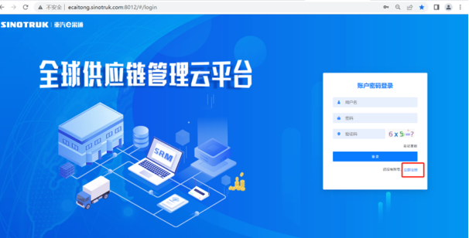
2.填写手机号码（没有注册过的）
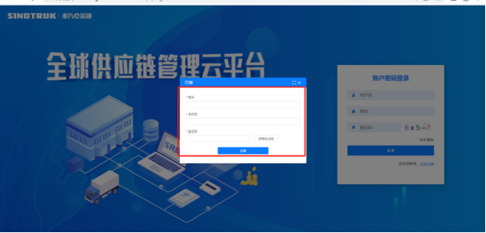
3.注册成功登录这个手机号码的账号进入系统，点击供应商注册
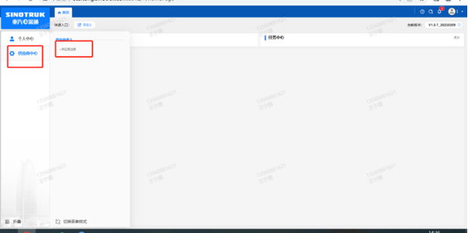
4.点击新增
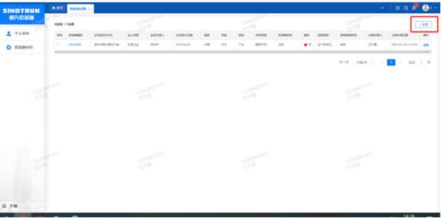
5.按要求填写所有信息，注意非生产类要填写合作单位，最后提交审批
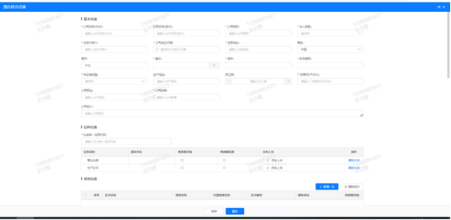

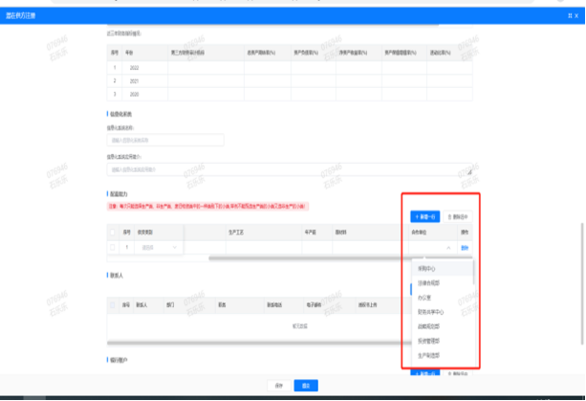

2、SRM系统供应商用户手册
系统网址：https://ecaitong.sinotruk.com:8012/#/login
用 户 名：gys+供应商代码（注意：注册完毕后，用户名不要用手机号登录）
初始密码：scm@2022
1.供应商应标
路径：招投标中心－非生产类招投标－供应商应标
点击鼠标，上传文件之后点击提交。
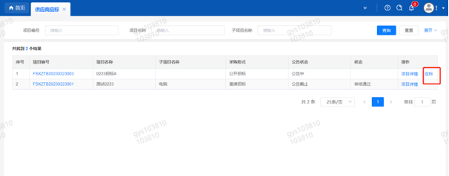

2.供应商投标
路径：招投标中心－非生产类招投标－供应商投标
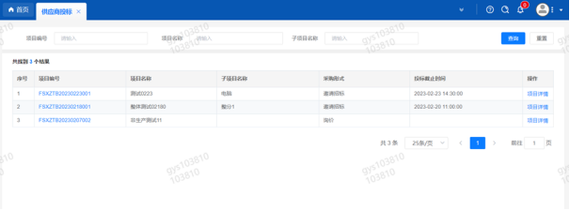
点击投标按钮，进入详情页，输入投标报价并上传相应的附件。
请注意，投标报价单位为万元含税

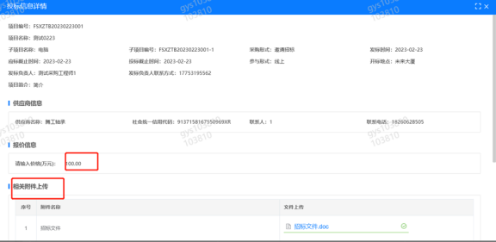
3.供应商技术标澄清函
路径：招投标中心－非生产类招投标－供应商技术标澄清函
点击编辑按钮进入系统，上传技术标澄清函。
开标之后所有投标的供应商都可编辑提交，资质审核完 都不可编辑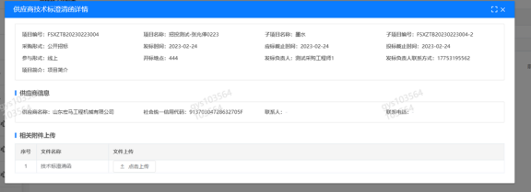
4.供应商报价
路径：招投标中心－非生产类招投标－供应商报价
点击报价按钮进入报价详情界面，请在此轮报价起止时间内报价，否则无法报价。
请注意，报价单位为万元含税
5.供应商澄清报价
路径：招投标中心－非生产类招投标－供应商澄清报价
招标发起人接收建议价的同时会给供应商发送澄清报价，供应商在此界面进行澄清报价，点击编辑按钮进入澄清报价详细界面，输入价格并上传澄清函，之后点击提交。

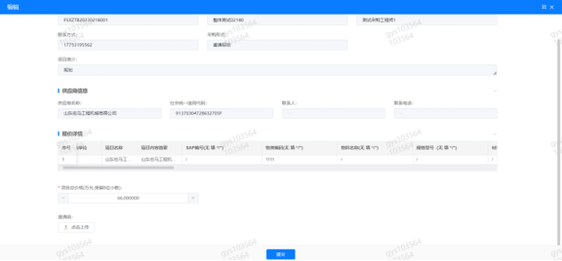
6.供应商查看中标通知
路径：招投标中心－非生产类招投标－中标项目
点击查看进入查看中标项目详情
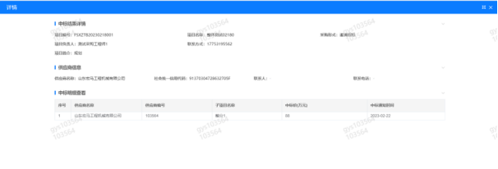

7、评标纪律
路径：招投标中心－非生产类招投标－供应商投标

供应商投标时会弹窗展示评标纪律，要求供应商勾选我已阅知并保证遵守评标记录之后点击确定按钮进入投标界面。

